Skyy Vodka
Водка Скай
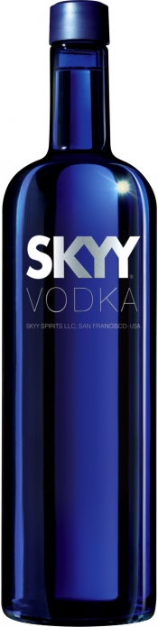

Страна производства: Италия
Производитель: Campari (Кампари)
Класс: Премиум
Крепость: 40% об
Сырье: родниковая вода, североамериканская пшеница
Особенность: четырехкратная дистилляция и трехкратная фильтрация
Аромат: изысканный и чистый,с характерным мягким водочным ароматом
Вкус: легкий, мягкий и плавный вкус
Комментарии: является самой продаваемой в США и пятой по востребованности во всем мире, является синонимом изысканности и превосходного качества с 1992 года.

